1. Читаємо п10.
2. Що є підготовкою клітини до поділу? Ви ніколи не думали про те, як росте рослинка?
3. **біологічне значення поділу клітин полягає у передачі естафети життя новим поколінням клітин**. Розвиток клітини від її утворення (після поділу материнської клітини) до завершення власного поділу — називається **клітинним циклом. Розгляньте мал15. Він ілюструє клітинний цикл. Цикл складається з двох процсів: = стадії росту та = стадії поділу.**
4. **Складаємо таблицю:**

|  |  |
| --- | --- |
| **Стадії життєдіяльності клітини** | **Що відбувається** |
| **Стадія росту** |  |
| **Стадія поділу** |  |

1. **Подивіться на малюнку, що відбувається з хромосомами клітини? Розгляньте мал18. Найдіть органели клітини на різних стадіях поділу. Що з ними відбувається?**
2. **Що таке дочірні клітини? Найдіть в кінці параграфа інформацію про клітини, що не діляться. Як виникає захворювання «рак»?**
3. **Дом\\завдання. Вивчити п10. Усно відповісти на запитання параграфа. Заповнити таблицю.**

**Конспект уроку**

**Мета: Виявити причину поділу клітин, процеси, що при цьому відбуваються, вміння аналізувати життєвий цикл клітини.**

**План**

1. **Вивчення нового матеріалу**

**==Чим характеризується ріст клітин?**Усі новоутворені клітини поступово збільшуються в розмірах (мал. 47). Це стає можливим завдяки тому, що в них інтенсивно утворюються білки та інші органічні речовини. Ріст клітин не може тривати нескінченно. Щойно клітина сягає певних розмірів, її ріст припиняється, і вона знову набуває здатності до поділу.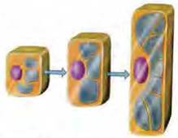 **Збільшення розміру клітини завдяки росту**

**== Як відбувається розмноження клітин?** Один з важливих проявів життєдіяльності клітини - здатність до поділу. Поділ - дуже складний процес. Перед поділом у ядрі стають помітними хромосоми. Кожна хромосома ділиться поздовжньо на дві половини. Ці половини згодом розходяться до протилежних полюсів материнської клітини. Навколо них формується ядерна оболонка. У новому ядрі опиняється стільки хромосом, скільки їх було в материнській клітині. Далі ділиться цитоплазма. Увесь вміст клітини також рівномірно розподіляється між двома новими клітинами. Так з однієї материнської клітини утворюється дві дочірні.

Кожна з дочірніх клітин успадкувала по одній половині хромосом. Тому за набором спадкової інформації вони нагадують материнську клітину. У період між поділами кожна з дочірніх клітин відновлює другу половинку хромосом. Їх стає стільки, скільки перед початком поділу. Кожна дочірня клітина поступово росте, досягаючи розмірів материнської, і знову набуває здатності до поділу. Так організм росте й оновлює свій склад.

Здатність клітин до розмноження має виняткове значення для існування організмів. Клітина має свою тривалість життя. І якщо на її місці не з’являтимуться нові клітини, такий організм невдовзі неодмінно загине. Отже, багато клітин організму рослин, грибів і тварин здатні до періодичного поділу.

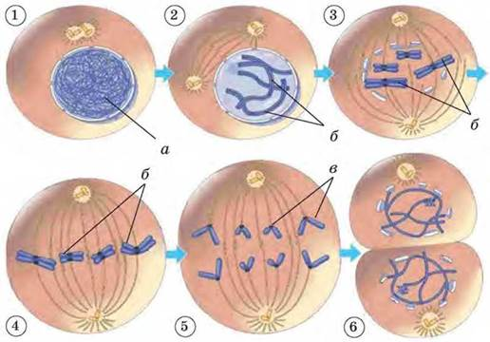**Етапи поділу клітини:**

1. Клітина готується до поділу, у ядрі видно складові хромосом у вигляді ниток (а).

2. Початок поділу: хромосоми (б) добре видно в мікроскоп, можна навіть порахувати їхню кількість.

3. Зникає оболонка ядра, хромосоми (б) прямують до центра клітини

4. Хромосоми (б) розташовуються в ряд по центру клітини.

5. Половини кожної хромосоми (в) розходяться до протилежних кінців клітини.

6. Навколо кожної з груп хромосом формується ядерна оболонка, ділиться цитоплазма. Утворюються дочірні клітини

**2.** Узагальнимо знання

* Клітини як одноклітинних, так і багатоклітинних організмів виявляють такі властивості живого: вони ростуть, розвиваються й розмножуються.
* Під час поділу клітини зазвичай утворюються дві дочірні, які є точною копією материнської.
* Здатність клітин до розмноження забезпечує безперервність існування життя на нашій планеті.
  1. Поповніть свій біологічний словник: ріст, розмноження, поділ клітини.
  2. **Закріплення знань. складіть власні запитання до параграфа.**